课程大纲

1、主从架构的核心原理

当启动一个slave node的时候，它会发送一个PSYNC命令给master node

如果这是slave node重新连接master node，那么master node仅仅会复制给slave部分缺少的数据; 否则如果是slave node第一次连接master node，那么会触发一次full resynchronization

开始full resynchronization的时候，master会启动一个后台线程，开始生成一份RDB快照文件，同时还会将从客户端收到的所有写命令缓存在内存中。RDB文件生成完毕之后，master会将这个RDB发送给slave，slave会先写入本地磁盘，然后再从本地磁盘加载到内存中。然后master会将内存中缓存的写命令发送给slave，slave也会同步这些数据。

slave node如果跟master node有网络故障，断开了连接，会自动重连。master如果发现有多个slave node都来重新连接，仅仅会启动一个rdb save操作，用一份数据服务所有slave node。

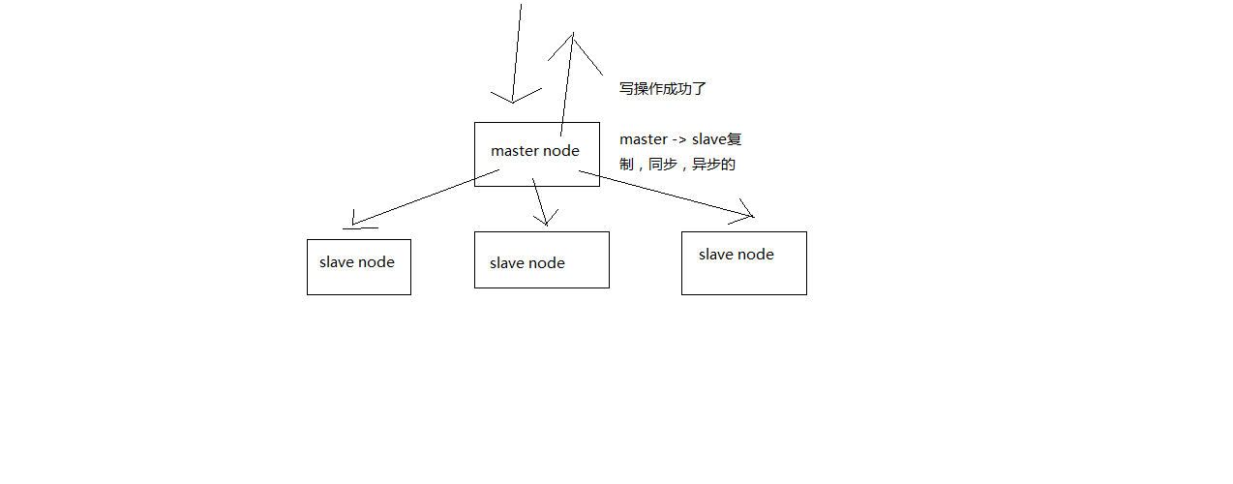

Redis 复制基本原理

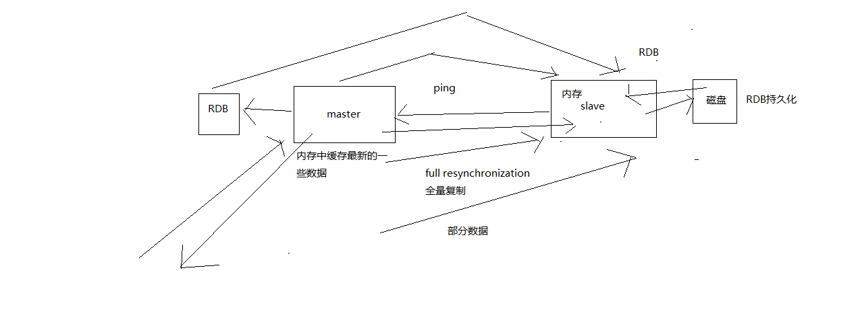

Redis主从复制原理

2、主从复制的断点续传

从redis 2.8开始，就支持主从复制的断点续传，如果主从复制过程中，网络连接断掉了，那么可以接着上次复制的地方，继续复制下去，而不是从头开始复制一份

master node会在内存中常见一个backlog，master和slave都会保存一个replica offset还有一个master id，offset就是保存在backlog中的。如果master和slave网络连接断掉了，slave会让master从上次的replica offset开始继续复制

但是如果没有找到对应的offset，那么就会执行一次resynchronization

3、无磁盘化复制

master在内存中直接创建rdb，然后发送给slave，不会在自己本地落地磁盘了

repl-diskless-sync

repl-diskless-sync-delay，等待一定时长再开始复制，因为要等更多slave重新连接过来

4、过期key处理

slave不会过期key，只会等待master过期key。如果master过期了一个key，或者通过LRU淘汰了一个key，那么会模拟一条del命令发送给slave。